光电检测论文报告

姓名： 学号：

学院：生命科学与技术

I型钠氢交换蛋白调节细胞内酸碱平衡对胃癌细胞迁移、侵袭的影响

**摘要：**目的 观察 I型钠氢交换蛋白（N H E1）通过调控胃癌细胞 SG C -7901 内酸碱值（pH）对其迁移、侵袭的影响。方法 采用共聚焦显微镜观察比较用特异性阻断剂 5-（N - 乙基 -N - 异丙基）阿米洛利（EIPA）阻断胃癌细胞 SG C -7901 的 N H E1 功能前后胞内 pH 值的变化，划痕实验观察细胞迁移能力的改变，transw ell侵袭实验观察细胞侵袭能力的改变。结果 共聚焦实验发现对照组细胞内 pH i为（7.2±0.12），EIPA 阻断剂组（5μm）为（7.01±0.23），EIPA 阻断剂组细胞内的 pH 值明显降低（ P <0.05）；进一步划痕和侵袭实验证明加入不同浓度的 EIPA （5、10 和 20μm ol ） 后均能有效地抑制胃癌细胞 SG C -7901 的迁移和侵袭能力（ P <0.05， P <0.01），并且抑制的程度与 EIPA 的浓度呈剂量依赖性。结论 阻断 N H E1 可以降低胃癌细胞 pH 值，进而抑制胃癌细胞的迁移和侵袭能力。

**关键词：** N H E1；胃癌；细胞迁移；pH ；细胞侵袭

胃癌是世界上最为常见的恶性肿瘤之一，其死亡率位居癌症死因第 2 位，我国属于胃癌高发大国 [1] 。随着近代医疗技术的发展，胃癌的预后虽已有改善，但 5 年生存率依然没有明显提高，究其原因与胃癌高转移率、高复发率的特性密切相关。既往研究已证实，肿瘤酸性微环境（即外酸内碱）参与了肿瘤的生存迁移等异常细胞生物学行为的调控过程 [2-3] ，失调的细胞内、外酸碱值（potential of hydrogen，pH）是促使肿瘤发生、发展的一个重要诱因，因此，近年来研究者们开始重视 pH 调控及其相关靶分子在肿瘤领域中的重要作用。钠氢交换蛋白家族（Na + /H-ex-changers，NH E)中的 I型钠氢交换蛋白（NH E1），是存在于哺乳动物细胞上调节细胞内外正常 pH 值的重要膜蛋白，其通过细胞内的一个 H+与细胞外的一个Na + 离子进行电中性跨膜转运达到调控 PH 的作用 [4] ，虽然已有文献报道 NH E1 可能参与了乳腺癌、前列腺癌等肿瘤的发生发展 [5-6] ，但就 NH E1 与消化系统肿瘤特别是胃癌的相关性，目前主要集中在对其表达量变化（蛋白或转录水平）的研究，而对于通过调控 NH E 的蛋白活性（即功能）来揭示对胃癌细胞异常生物学行为影响的相关研究却鲜见报道。鉴于 NH E1 亚型广泛存在于多种组织细胞中，同时，本次前期研究已发现 NH E1 在胃癌具有蛋白表达量的变化，本实验拟通过应用 NH E1 特异性阻断剂 5-（N- 乙基 -N- 异丙基）阿米洛利[5-（N-ethyl-N-isopropyl ）am iloride（EIPA）]作用于胃癌细胞后，观察其胃癌细胞内 pH（intracellular pH ，pH i ）的变化，以及该变化对胃癌细胞迁移、侵袭行为的影响，旨在从NH E1 功能调控角度，为以 NH E1 为靶点治疗胃癌提供依据。

**1 材料与方法**

**1.1 材料**

胃癌 SGC-7901 细胞株购于中科院上海细胞库，实验用 BCECF/AM 、Nigericin 购于 Intergone 公司，EIPA （美国 Sigm a 公司），1640 培养基、小牛血清、胰酶购于美国 GIBCO 公司，二氧化碳 CO 2 培养箱（型号 3131，美国 Therm o公司），倒置相差显微镜和激光扫描共聚焦显微镜均购于德国 Leica公司。

**1.2 方法**

1.2.1 细胞培养

SGC-7901 细胞置于含有 10% 胎牛血清、100 u/L 青霉素、100μg/L 链霉素的RPM I1640 培养基，5% 的二氧化碳 CO 2 、37℃培养箱中培养。每 2～3 d 用含 0.02% EDTA 的 0.25% 胰蛋白酶溶液消化并传代。

1.2.2 细胞内 pH 测定

预先将特殊的 GlassCov-erslip 载玻片酒精浸泡并在紫外灯下照射 15 m in 后置于 6 孔板内接种细胞并培养 48 h，实验时用 PSS液 漂 洗 3 次 后 ， 加 入 终 浓 度 为 5μm ol/L 的BCECF/AM（pH 荧光探针），室温避光孵育 30 m in，孵育结束，将 BCECF-AM 负载好的 SGC-7901 细胞转移到一个特制的灌注室中，再用 PSS 液漂洗10 m in，激光共聚焦显微镜下观察，记录细胞内荧光值的变化，数据采集间隔时间为 30 s，扫描时间为 20 m in。比较 EIPA （5μm ol ） 处理前后胃癌细胞 SGC-7901细胞内 pH 值 的变化。用含 有尼日利 亚菌素（Nigericin）的高钾溶液催化细胞外 K+和胞内 H+的跨膜交换，最终使得细胞内外 pH 值相等，即通过高钾溶液的 pH 值即换算出肿瘤细胞的 pH i。

1.2.3 细胞划痕实验

取对数生长期 SGC-7901 细胞，常规消化细胞后计数，用无血清培养基 1640 稀释细胞使其密度为 2×10 5 /m l，接种于 48 孔板内，每孔 500μl细胞悬液，放入 37℃、5% 二氧化碳 CO 2 恒温培养箱中培养 24 h，待细胞贴壁并单层平铺长满整个孔底部。划痕给药处理：取出 48 孔板，先用 PBS清洗 1 次，用 10μl枪头稍微过火，呈“一”划痕，再用 PBS 洗 3 次，彻底洗净漂浮起来的细胞，用无血清的培养基配制不同浓度的 EIPA 刺激液加入孔板中，实验分组：正常对照组（加入 500μl无血清培养基）、EIPA 不同浓度处理组（5、10 和 20μm ol/L），每孔均加入总体积 500μl的刺激液，继续培养 24 h，每组设 3 个复孔，找出给药前拍照的原位置进行拍照，实验结果用 Im age-plus软件测量，药物刺激前后划痕两侧细胞间距离的变化，每张图片测量 5 个距离点，细胞迁移距离 = 药物刺激前两边细胞的距离 - 药物刺激后两边细胞的距离。每孔取 5 个视野拍照，每次实验至少重复 3 次。

1.2.4 细胞侵袭实验

将人工基底膜（M atrigel ）（40μl/孔）均匀地铺在 Transwell小室膜上，37℃放置 6 h，待吸尽基质胶表面液体，下室加 600μl1640培养基，含 30% 胎牛血清，上室分别加入不同浓度EIPA 处理液重悬的细胞悬液（细胞密度为 5×10 5个 /m l细胞）400μl/室，无血清 1640 培养基培养。将小室置于 12 空板中于 37℃培养箱孵育 24 h。后用 1% PBS 漂洗 3 次；用 4% 甲醛溶液固定 30 m in，苏木精染色，梯度乙醇溶液逐级脱水，邻苯二甲醛透明后，置于载玻片上封固。在光学显微镜下随机挑选5 个视野（×200）下的穿膜细胞数，计算平均细胞侵袭数量，以穿过滤膜的细胞数表示细胞的侵袭力，实验分为正常对照组（加入 600μl无血清培养基）、EIPA 不同浓度处理组（5、10 和 20μm ol/L），每次实验至少重复 3 次。

**1.3 统计学方法**

应用 SPSS11.0 软件对数据进行统计学分析，数据以均数±标准差（x±s）表示，用 t 检验做差异的显著性分析， P <0.05 为差异有统计学意义。

**2 结果**

**2.1 EIPA 抑制 N H E1 功能对胞内 pH 的影响**

首先测量静息状态对照组胃癌细胞 SGC-7901的 pH i值，结果显示对照组胃癌细胞 pH i为（7.20±0.12），而加入 NH E1 特异性抑制剂 EIPA（5μm ol ）阻断 NH E1 的功能后，pH i变为（7.01±0.23），相对于对照组 pH i值显著降低（ P <0.05，见图 1）。表明胃癌细胞的 NH E1 具有调控细胞内 pH 的功能，并且通过 EIPA 抑制 NH E1 活性后会导致 SGC-7901 细胞内的 pH 值明显降低，细胞明显酸化，胞外微环境偏碱。

**2.2 EIPA 抑制 N H E1 功能对胃癌细胞迁移能力的影响**

与对照组迁移的距离（45.0±2.4）μm 比较，加入不同浓度（5、10 和 20μm ol ）的阻断剂 EIPA 作用24 h 后能够明显抑制胃癌细胞 SGC-7901 的迁移能力[5μm ol组：（38.0±4.5）μm ；10μm ol组：（30.0±4.3）μm ；20μm ol组：（26.0±2.6）μm ]，并且 SGC-7901 细胞迁移能力的抑制程度与 EIPA 的浓度呈剂量依赖性，结果见图 2、附表。

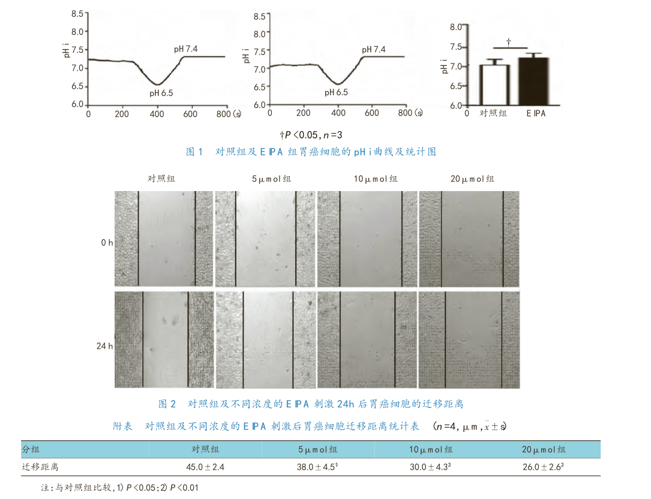

**2.3 EIPA 抑制 N H E1 功能对胃癌细胞侵袭的能力影响**

与对照组侵袭的细胞数量（100.75±9.42）个比较，加入不同浓度 （5、10 和 20μm ol ） 的阻断剂EIPA 24 h 作 用 后 能 够 明 显 抑 制 胃 癌 细 胞SGC-7901 的 侵 袭 能 力（ P <0.05）[5μm ol 组 ：（75.75±7.87）个；10μm ol组：（46.5±4.35）个；20μm ol组：（34.5±6.60）个]，并且 SGC-7901 细胞侵袭能力的抑制程度与 EIPA 的浓度呈剂量依赖性。结果见图 3、图4。

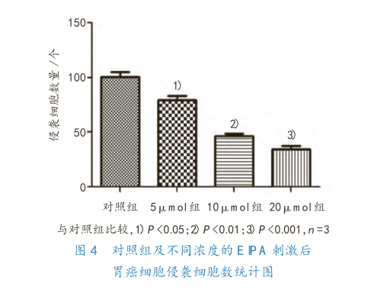

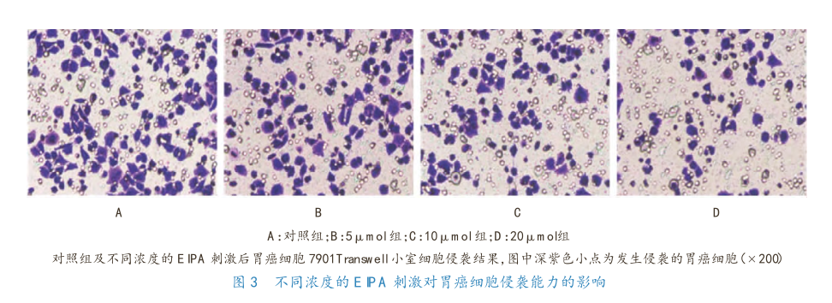

**3 讨论**

多年来研究者们一直致力于胃癌发生发展的机制研究，以期为根治胃癌及改善胃癌预后寻找到新的治疗途径。但是胃癌的发生、发展是多基因、多步骤的过程，常规的化疗、放疗、免疫方法只能杀死原位的肿瘤细胞，却无法完全控制肿瘤细胞的侵袭转移过程，而肿瘤细胞的侵袭转移往往又是肿瘤复发的根本原因，因此，针对肿瘤细胞侵袭转移的相关机制研究刻不容缓。近年来的研究表明，肿瘤发生、转移和侵润均涉及复杂的细胞行为变化，而这些变化与细胞自身所处的肿瘤微环境特别是微环境的酸碱度密切相关。既往研究发现癌细胞胞内碱性环境会促进细胞更加频繁的新陈代谢，而外部酸性环境却能增强肿瘤细胞迁移、侵润转移能力。究其原因一方面肿瘤细胞侵袭、转移在很大程度上主要依赖于一系列蛋白酶，如金属蛋白酶、巯基蛋白酶、丝氨酸蛋白酶及酸性蛋白酶等，他们可以去降解一系列组织屏障，在酸性环境下这些酶的活性可被增强，从而为癌细胞的侵袭创造条件 [7-8] 。另一方面，肿瘤细胞的迁移和侵袭主要的驱动力是板状伪足，而板状伪足主要是由肌动蛋白构成，它能够突入细胞外基质，进而组装成微丝网格，构成细胞骨架形成的驱动力。但在前述过程中，cofilin 肌动蛋白和凝溶胶 gelsolin 蛋白的参与都是微丝组装和解离过程中的关键物质，而这两种蛋白在细胞迁移中均对 pH 敏感，cofilin 在碱性 pH中的活性高于酸性，而高浓度的质子可以激活 gel-solin [9] 。由此可见细胞内外的 pH 变化的确是调控细胞侵袭、迁移能力的重要因素，所以肿瘤酸性微环境（即外酸内碱）更有利于肿瘤细胞的侵袭、迁移。那么pH 的平衡的调控机制是什么呢？进一步的研究表明胞外酸环境的形成主要依赖于胞内过量氢离子的外排行为，而 NH E 家族中的 NH E1 亚型作为胞膜上重要的氢离子交换器已被证实在细胞内外 pH 的调控机制中扮演重要角色。自 1989 年首次克隆出人类 NHE1cDNA 以来 [10] ，到目前已知 NHE 基因家族中有 9 个亚型，它们具有相似的拓扑结构，NHE1 是 NHE 家族中表达最为广泛的亚型，几乎所有的组织质膜上均有表达，被认为是一个“管家基因”。人类 NHE1 包含 12 个外显子和11 个内含子，整个 cDNA 全长 5Kb。既往的报道证实 NH E1 是调控细胞外酸碱微环境的重要因子，其通过调控细胞内的一个 H+与细胞外的一个 Na + 离子进行电中性跨膜转运来影响细胞内外的 pH 平衡。在 NH E1 与疾病相关性的研究中，已发现 NH E1抑制剂处理后的人类白血病细胞,其细胞内 pH 明显降低，进而诱导肿瘤细胞发生凋亡 [11] 。同时，Lagana等 [12] 发现用 M SV 转化犬肾上皮连续细胞系，采用乙基异丙基氯毗咪处理后，细胞中 NH E1 的活性被明显抑制，导致细胞内肌动蛋白应力纤维解聚合细胞骨架肌动阮重新分布，细胞伪足缩会，细胞运动被抑制。由此可见 NH E1 的确具有影响细胞迁移、侵袭的能力，近年来的研究还证实 NH E1 与前列腺癌、乳腺癌、大肠癌等肿瘤的进展、转移均有着密切的关系 [5-6] 。那么，在胃癌细胞中 NH E1 是否也能影响细胞 pH ，进而影响胃癌细胞的生物学行为呢？本实验结果发现对照组胃癌细胞 SGC-7901 胞内的 pH i为7.20，采用 NH E1 特异性的阻断剂 EIPA 阻断 NH E1的功能后，细胞内 pH 下降到 7.01（ P <0.05），提示NH E1 在胃癌细胞的确具有调控细胞内 pH 的功能，阻断了 NH E1 后的活性后细胞内的 H+会因为无法外泵而导致胞内 pH 降低，形成一种外碱内酸，不利于癌细胞迁移、侵袭的微环境。本研究想证实细胞内的 pH 改变是否的确对胃癌细胞的迁移、侵袭能力具有影响，结果发现经 NH E1 阻断剂 EIPA 处理，胃癌细胞 SGC-7901 细胞的迁移、侵袭能力较对照组（PBS）均明显降低，这表明 NH E1 受体的确通过调控胃癌细胞内 pH i变化影响进而肿瘤细胞的生物学行为，抑制 NH E1 的活性能够明显抑制胃癌细胞的侵袭、转移能力。本实验发现，至少在细胞水平，胃癌细胞 NH E1 很可能是胃癌发生、发展中重要的调控机制，开发一种新的 NHE 临床抑制剂有可能为许多疾病的治疗提供新思路和新途径。

**参 考 文 献：**

[1]Siegel R, Naishadham D, Jem al A. Cancer statistics[J]. CA Cancer J Clin, 2013, 63:11-30.

[2]Zhunussova A, Sen B, Friedm an L. Tum or m icroenvironm ent pro-m otes dicarboxylic acid carrier-m ediated transport of succinate to fuel prostate cancer m itochondria [J]. Am J Cancer Res, 2015, 5(5): 1665-1679.

[3] Justus CR, Dong L, Yang LV. Acidic tum or m icroenvironm ent and pH -sensing G protein-coupled receptors[J]. Front Physiol,2013, 4: 354.

[4]Reshkin SJ, Cardone RA, H arguindey S. Na + -H+exchanger, pH regulation and cancer[J]. Recent Pat Anticancer Drug Discov,2013, 8(1): 85-99.

[5]Am ith SR, Fliegel L. Regulation of the Na + /H+ exchanger (NH E1)in breastcancer m etastasis[J]. Cancer Res,2013,73(4):1259-1264.

[6] Chatterjee S, Schm idt S, Pouli S. M em brane androgen receptorsensitive Na + /H+ exchanger activity in prostate cancer cells[J].FEBS Lett, 2014, 588(9): 1571-1579.

[7]Li Y, Tang ZY, Ye SL, et al. Establishm ent of cell clones with different m etastatic potential from the m etastatic hepatocellular carcinom a cell line M H CC97[J]. W orld J Gastroenterol, 2001, 7 (5): 630-636.

[8] Venkataram an K, Futerm an AH . Do longevity assurance genes containing H ox dom ains regulate cell developm ent via ceram ide synthesis[J]. FEBS Lett, 2002, 528(1-3): 3-4.

[9]安彩艳,包良,阿拉坦高勒.胞外酸性与肿瘤的浸润转移 [J].中国生物化学与分子生物学报,2013,29(4):926-931.

[10] Spasov AA, Gurova NA, Kharitonova M V. Structure and physio-logical role of NH E1 and pharm acological regulation of its activity[J]. Eksp Klin Farm akol, 2013, 76(1): 43-48.

[11] 常城,孔佩艳,陈幸华.NH E-1 特异性抑制剂 DM A 逆转H L-60/ADM 细胞多药耐药的实验研究[J].第三军医大学学报,2007,29(4):328-330.

[12] Lagana A, Vadnais J, Le PU, et al. Regulation of the form ation of tum or cell pseudopodia by the Na + /H+ exchanger NH E1[J]. J Cell Sci, 2000, 113(20): 3649-3662.